151 - Intégrer des bases de données dans des applications Web
Rapport personnel

Date de création : 31.01.2025
Version 1 du 31.01.2025
Raúl Fuentes
 |  | Module du 31.01.2025 au 28.02.2025

Table des matières
1 Introduction 2
2 Analyse 3
2.1 Présentation du projet (EchecScolaire) 3
2.2 Architecture 3
2.3 Uses Case (la gestion de la session doit être visible) 3
2.4 Maquettes 4
2.5 Diagramme activité 5
2.6 Diagramme de séquences systèmes 5
2.7 Schéma ER 5
2.8 Planning pour le projet 5
3 Conception 6
3.1 Diagrammes de classe 6
3.1.1 Client 6
3.1.2 Serveur 6
3.2 Schéma relationnel 6
3.3 Diagramme séquence interactions 6
3.4 Conception des tests 6
4 Implémentation 7
4.1 Environnement de développement 7
4.2 Descente de code (pour 1 action connectée) 7
4.3 Problèmes rencontrés (minimum 3) 7
4.4 Tests unitaires avec fichier test.php et Postman 7
4.5 Tests fonctionnels 7
4.6 Hébergement 7
4.7 Présentation (printscreen IHM) de la réalisation 7
5 Implémentation 8
5.1 Différences entre planning et réalisation 8
5.2 Conclusion 8
6 Annexes (semaines 1 et 2) 9
6.1 Tableaux (max 2 pages) d'une vue d'ensemble regroupant tous les exercices 9
6.1.1 Architecture 9
6.1.2 Type de déploiement (WAMP ou/et Docker) 9
6.1.3 URL 9
6.1.3.1 Url d'accès à l'application 9
6.1.3.2 BASE_URL pour les requêtes HTTP entre client et serveur 9
6.1.3.3 DB_HOST 9
6.2 Documentation de 3 problèmes rencontrés durant les exercices et leur résolution 9
6.3 RefSheet (Le code clé découvert dans chaque théorie et exercice) 9

Introduction
Voici les objectifs opérationnels liés à ce module :
1. Analyser les exigences d’une application Web et de la base de données, respectivement des éléments de données à lier, définir et documenter la technique de liaison.
2. Identifier les informations importantes de protection et de sécurité en tenant compte de la protection des données, et définir les mesures.
3. Réaliser l’intégration de l’application Web avec la base de données, respectivement aux éléments de données, en prêtant attention aux transactions, à la protection et la sécurité des données.
4. Mettre en œuvre les souhaits de modifications conformément au déroulement prescrit des modifications.
5. Définir et exécuter la procédure de test et de remise, la documenter dans un procès-verbal de tests. Si nécessaire, entreprendre les corrections.

Analyse

Présentation du projet (EchecScolaire)
Je me suis lancé le défi de réaliser un jeu d’échecs, intitulé EchecScolaire, bien conscient que cela représente une tâche complexe. Pour structurer mon approche, je vais d’abord me concentrer sur la mise en place du module backend, en intégrant trois des requêtes fondamentales : GET, POST, PUT et DELETE.
Du côté client, il y aura une séparation entre une zone visiteur et une zone utilisateur authentifié, permettant ainsi une expérience adaptée en fonction des droits d’accès.
Le projet de base repose sur un échiquier interactif avec gestion des utilisateurs. Les fonctionnalités initiales incluent :
- Un plateau personnalisable, dont les configurations pourront être enregistrées en base de données.
- Une première implémentation de l'algorithme de déplacement des pièces, en commençant par :
  - Permettre les déplacements des pièces sans vérification des règles.
  - Assurer un jeu en tour par tour.
  - Déclencher la victoire lorsque le roi est capturé.
- Une deuxième implémentation (optionnel) de l'algorithme de déplacement des pièces, en commençant par :
  - Permettre les déplacements des pièces avec vérification des règles.
  - Faire en sorte que le jeu soit jouable en ligne.

Architecture
Voici l’architecture de mon projet :

Uses Case (la gestion de la session doit être visible)
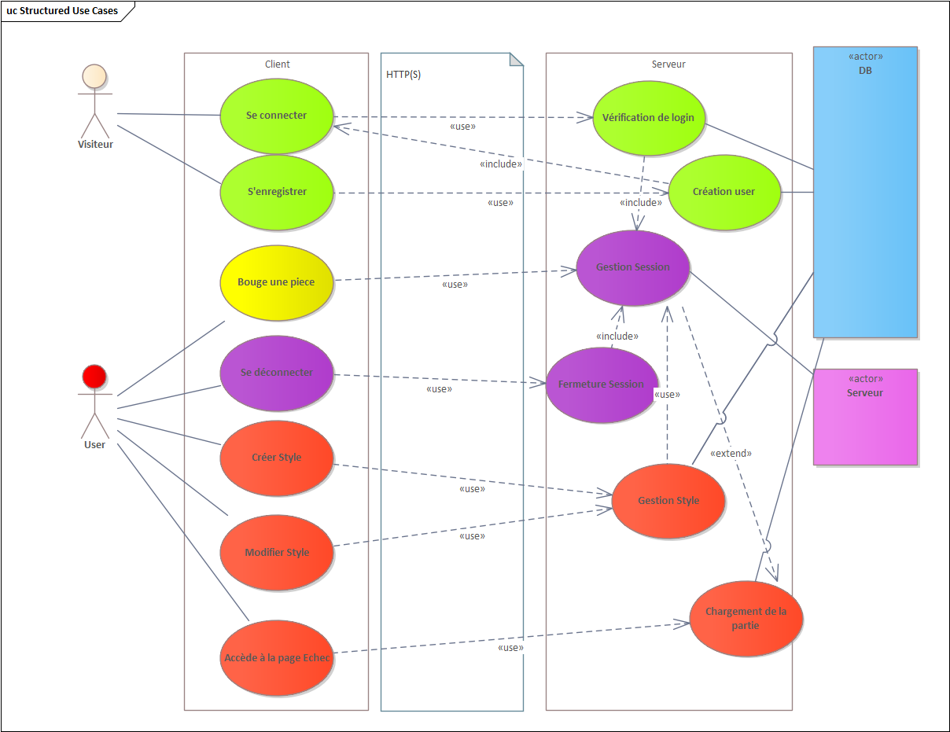

Maquettes
Voici la page du visiteur qui a la possibilité de s’enregistrer ou se connecter :
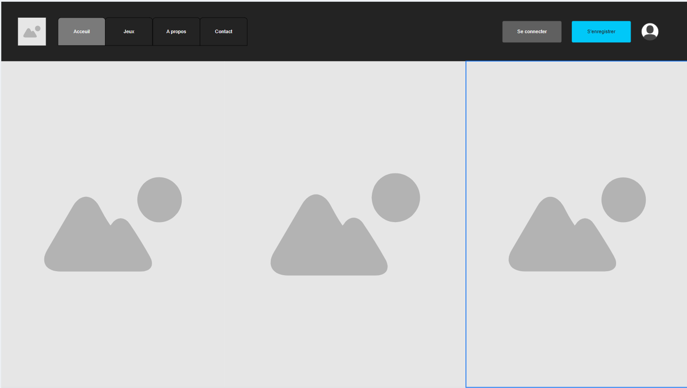

Voici la page d’accueil d’un utilisateur
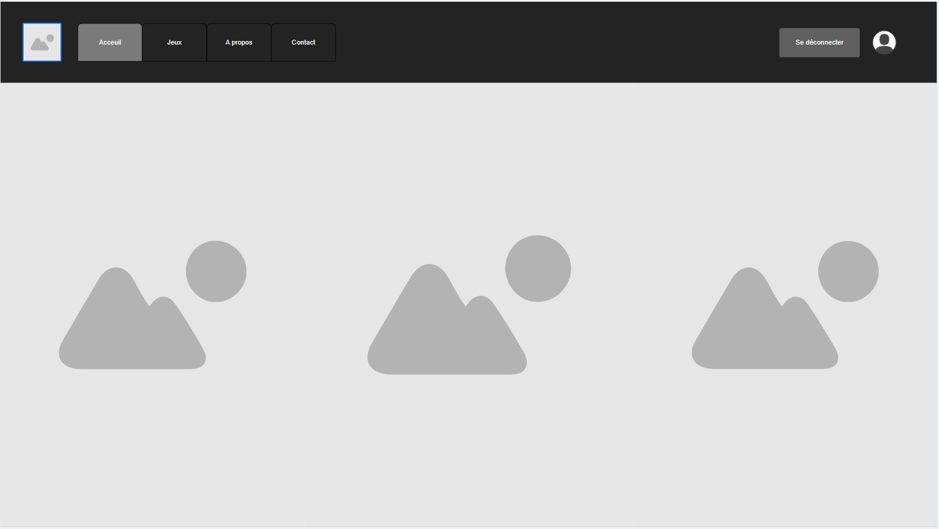
Voici la page pour se connecter
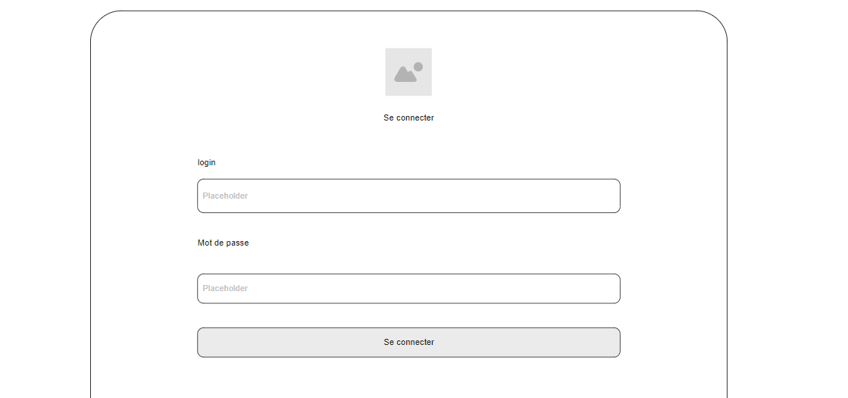
Et voici la page pour s’enregistrer qui va nous renvoyer par la suite sur la page pour se connecter
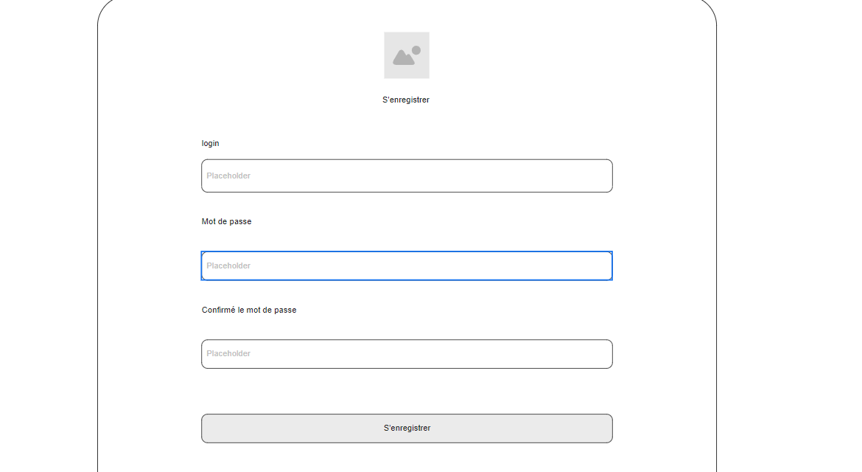

Et voici l’interface de jeu de mon plateau d’échec où se trouve à gauche les styles du plateau lié à l’utilisateur, au milieu l’échiquier et à gauche le texte des mouvements fait durant la partie :
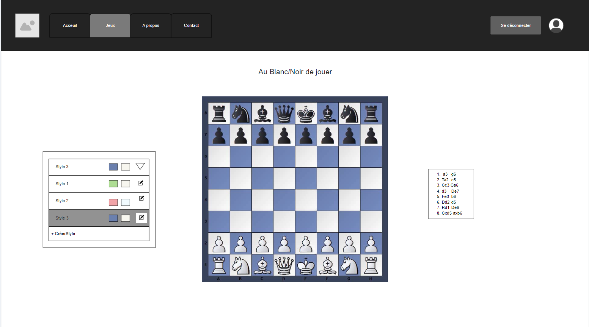

Diagramme activité
Voici un digramme d’activité qui d’écris la création d’un style pour l’échiquier :
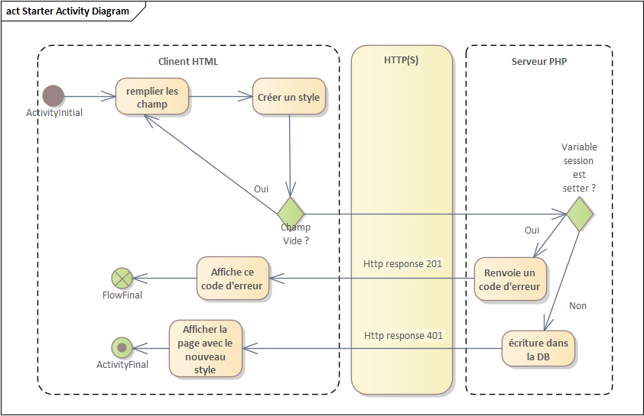

Diagramme de séquences systèmes
Voici un premier digramme de séquences systèmes qui décris l’enregistrement puis le login d’un visiteur.
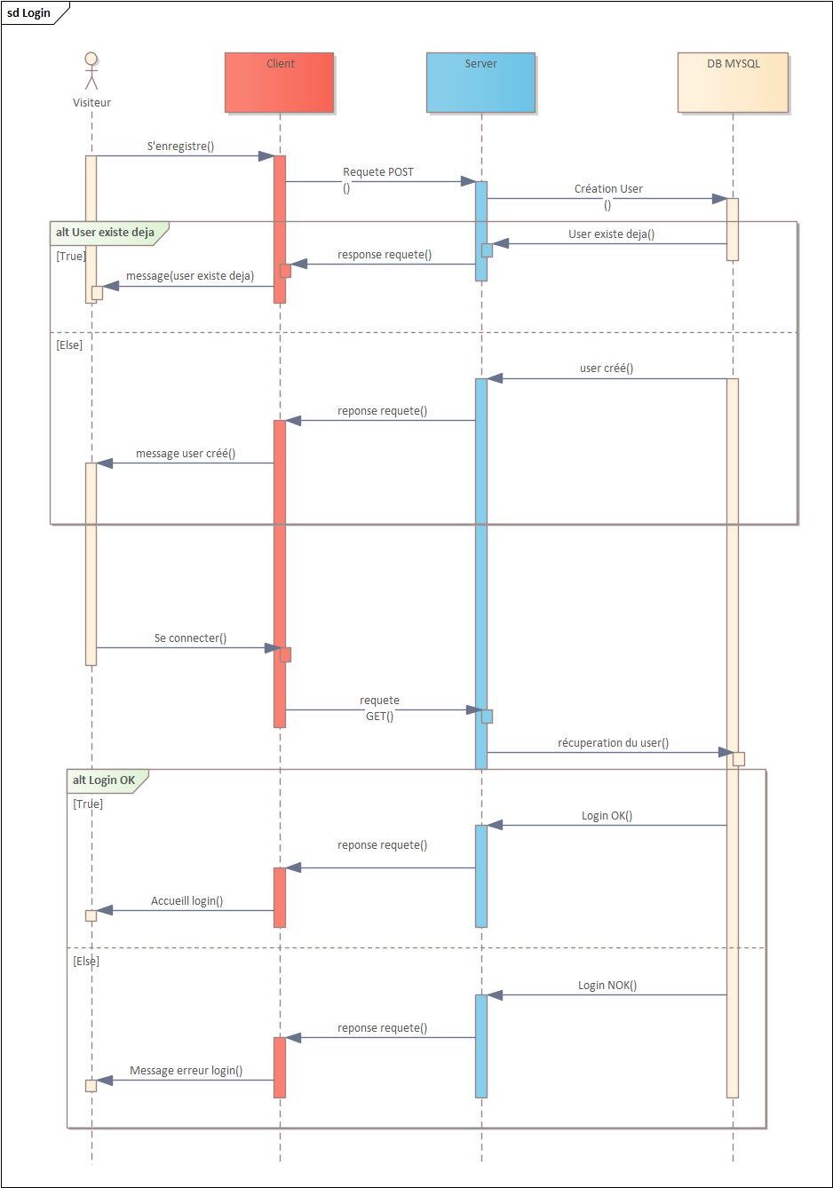

En voici un autre qui décris la modification d’un style de plateau puis la création d’un style :
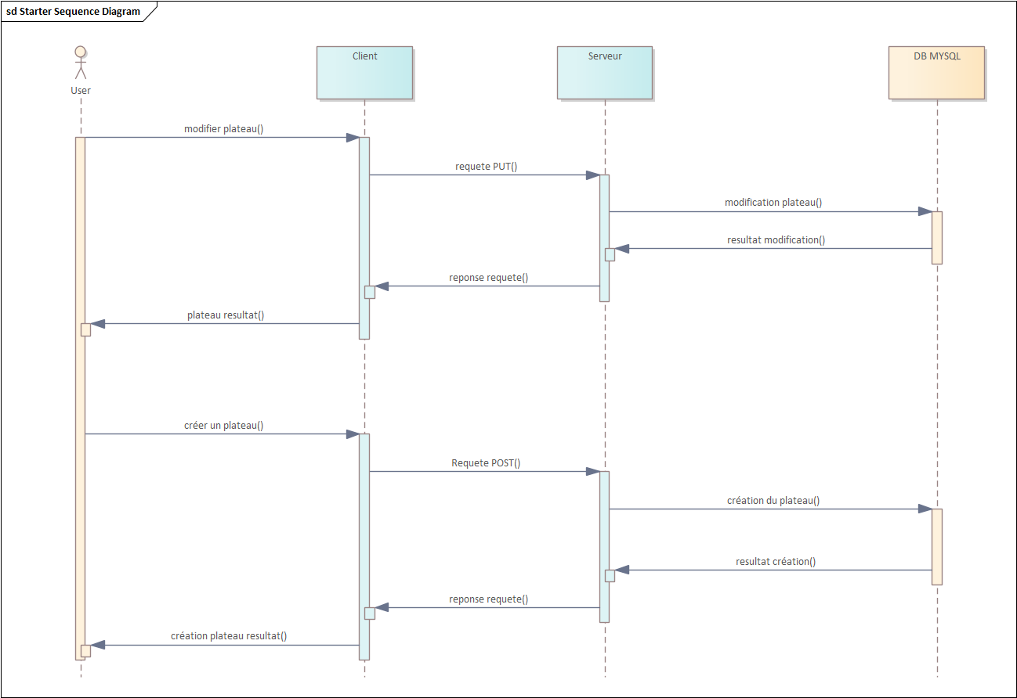

Schéma ER
Voici le schéma entité relation pour ma base de données

Planning pour le projet
Voici comment je devrais gérer mon projet
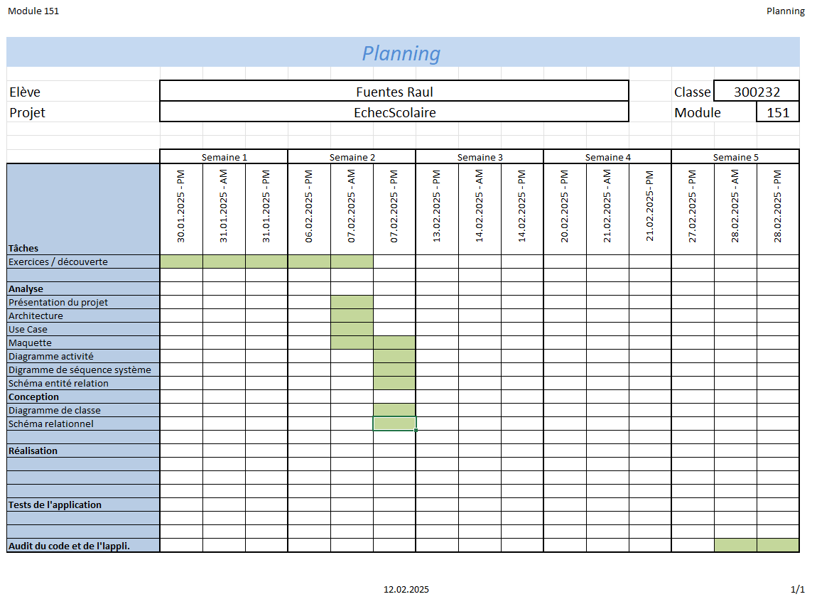

Conception

Diagrammes de classe

Client
Voici le diagramme de classe client sans les méthodes :
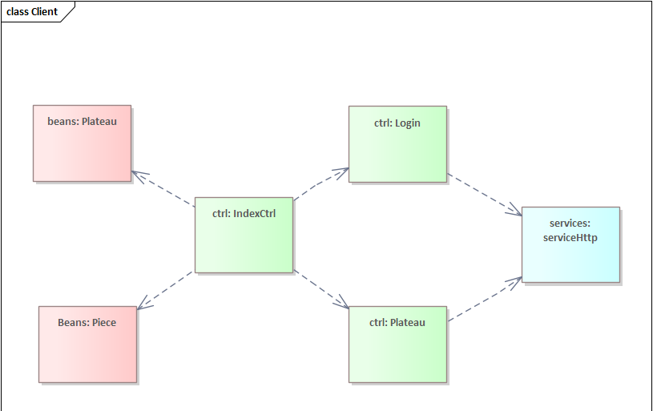

Serveur
Et Voici celui du serveur :
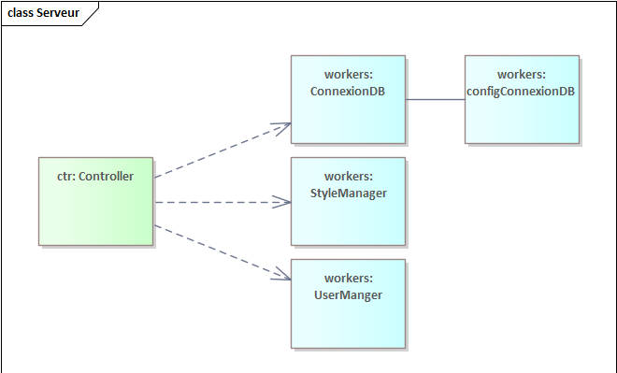

Schéma relationnel
Voici le schéma relationnel sur Workbench :
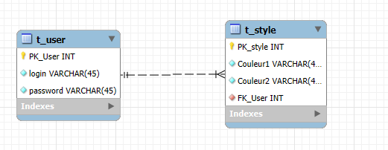

Conception des tests
Voici la conception de test que ma rédiger idriss amrani :

Implémentation

Environnement de développement
Afin d’implémenter mon application, j’ai utilisé les outils de développement suivant :
 | IDE pour le code
 | Accès à la DB
 | Simulation d’un serveur en ligne en local
 | Mise en ligne du projet
 | Test des requêtes pour la DB
 | Mise en ligne de la DB

Descente de code pour la page d’echec lors de l’appuie pour la création d’un style
Voici comment l’user peut modifier créer un style
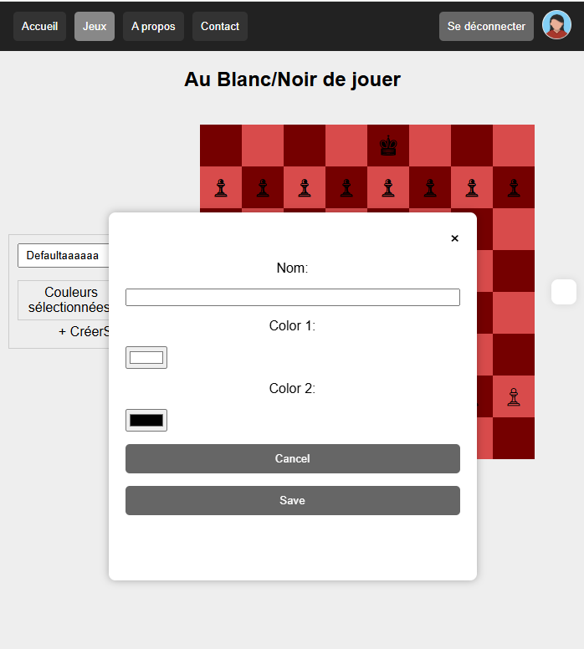
Le fichier ChessBoard.js gère les interactions utilisateur et la communication avec le serveur.
class ChessBoard {
_playerColor = Color.White;
constructor(model) {
this.model = model;
this.modify = false;
this.styleSelect = document.getElementById("styleSelect");
this.buttonModify = document.getElementById("styleEdit");
this.buttonCreate = document.getElementById("styleCreate");
this.closeButton = document.querySelector(".close-button");
this.cancelButton = document.getElementById("cancelButton");
this.saveButton = document.getElementById("saveButton");

this.init();
}
Lors de l'initialisation de l'objet ChessBoard, les éléments interactifs sont liés à des écouteurs d'événements :
init() {

this.closeButton.addEventListener("click", () => this.hidePopup());
this.cancelButton.addEventListener("click", () => this.hidePopup());
this.buttonCreate.addEventListener("click", () => this.createStyle());
this.saveButton.addEventListener("click", () => this.saveStyle());
}
Cette fonction affiche la popup et initialise les champs.
createStyle() {
document.getElementById("inputName").value = "";
document.getElementById("colorPicker1").value = "#ffffff";
document.getElementById("colorPicker2").value = "#000000";
document.getElementById("stylePopup").style.display = "block";
}
Cette fonction permet de fermer la popup.
hidePopup() {
this.modify = false;
document.getElementById("stylePopup").style.display = "none";
}
Cette fonction récupère les valeurs saisies et envoie les données au serveur.
saveStyle() {
let inputName = document.getElementById("inputName").value;
let colorPicker1 = document.getElementById("colorPicker1").value;
let colorPicker2 = document.getElementById("colorPicker2").value;
let newStyle = {
nomStyle: inputName,
couleur1: colorPicker1,
couleur2: colorPicker2,
};
if (this.modify) {
let select = document.getElementById("styleSelect");
let selectedOption = select.options[select.selectedIndex];
let selectedStyle = JSON.parse(selectedOption.value);
let currentStyle = {
nomStyle: selectedStyle.NomStyle,
couleur1: selectedStyle.Couleur1,
couleur2: selectedStyle.Couleur2,
};
this.applyNewColors(newStyle, currentStyle);
} else {
this.createNewStyle(newStyle);
}
this.hidePopup();
this.modify = false;
}
Cette fonction appelle une requête AJAX pour envoyer les données au serveur :
createNewStyle(newStyle) {
http.creerStyle(newStyle, (response) => {
if (response.result) {
this.selectionReload(newStyle);
} else {
console.error("Failed to create style");
}
});
}
La communication entre le client et le serveur se fait via une requête AJAX envoyée à Server.php :
creerStyle(newStyle, callback) {
let param =
"action=createStyle&nomStyle=" +
newStyle.nomStyle +
"&couleur1=" +
newStyle.couleur1 +
"&couleur2=" +
newStyle.couleur2;
$.ajax({
type: "POST",
dataType: "json",
url: this.BASE_URL + "Server.php",
data: param,
success: function (response, textStatus, jqXHR) {
console.log("HTTP Status: " + jqXHR.status); // Affiche le code de statut HTTP
console.log("AJAX success");
console.log("Response:", response);
chessBoard.updateColor();
if (callback) callback(response);
},
error: function (xhr, status, error) {
console.error("AJAX error:", status, error);
console.error("Response:", xhr.responseText);
},
});
}
Le serveur vérifie si l'utilisateur est authentifié avant d'enregistrer le style.
if ($_POST['action'] == "createStyle") {
if (isset($_SESSION['user'])) {
$user = $_SESSION['user'];
$nomStyle = htmlspecialchars($_POST['nomStyle'], ENT_QUOTES, 'UTF-8');
$couleur1 = htmlspecialchars($_POST['couleur1'], ENT_QUOTES, 'UTF-8');
$couleur2 = htmlspecialchars($_POST['couleur2'], ENT_QUOTES, 'UTF-8');
$result = $db->createStyle($user['PK_User'], $nomStyle, $couleur1, $couleur2);
$styles = $db->getStylesByUser($user['PK_User']);
http_response_code(201);
echo json_encode(['result' => true]);
} else {
http_response_code(401);
echo json_encode(['result' => false]);
}
}
La fonction createStyle() insère les données dans la base.
public function createStyle($pk_user, $nomStyle, $couleur1, $couleur2) {
try {
$stmt = $this->pdo->prepare("INSERT INTO t_style (NomStyle, Couleur1, Couleur2, FK_User) VALUES (:nomStyle, :couleur1, :couleur2, :pk_user)");

$stmt->bindParam(":nomStyle", $nomStyle);
$stmt->bindParam(":couleur1", $couleur1);
$stmt->bindParam(":couleur2", $couleur2);
$stmt->bindParam(":pk_user", $pk_user);
$stmt->execute();
return true; // Renvoie true si l'insertion est réussie
} catch (PDOException $e) {
echo json_encode(['error' => "Erreur : " . $e->getMessage()]);
die();
}
}

Problèmes rencontrés (minimum 3)

Manque de structure au début du développement
Au commencement du projet, je ne savais pas exactement par où commencer. J’ai avancé sans véritable plan structuré, ce qui m’a conduit à coder certains éléments de manière désordonnée. Cela m’a fait perdre énormément de temps, car j’ai dû ensuite tout vérifier et réorganiser pour assurer la cohérence du projet.

Sous-estimation de la complexité de l’algorithme d’échecs
En avançant dans le développement, j’ai réalisé que l’algorithme de gestion des règles du jeu d’échecs était bien plus complexe que ce que j’avais initialement prévu. C’est en regardant une vidéo explicative que je m’en suis rendu compte. J’avais déjà passé une bonne demi-journée à travailler sur un système que j’ai finalement mis de côté, préférant y revenir plus tard une fois que le reste du projet serait fonctionnel et évaluable.
Voici la vidéo en question :
https://www.youtube.com/watch?v=fJIsqZmQVZQ&t=433s

Difficulté à me remémorer les compétences du module 307
Une autre difficulté que j’ai rencontrée est le temps que j’ai perdu à me rappeler des notions apprises dans le module 307. Certaines compétences en programmation et en gestion de projet m’étaient familières, mais j’ai dû faire des recherches et revoir des concepts pour pouvoir les appliquer efficacement. Cela a ralenti ma progression dans le développement du projet.

Problème avec l’exportation de la base de données
Lors de l’exportation de la base de données, j’ai rencontré une erreur liée au type de collation utilisé. Par défaut, la base de données utilisait utf8mb4_ai_ci, ce qui causait un problème d’importation. J’ai dû modifier ce paramètre et remplacer utf8mb4_ai_ci par utf8mb4_general_ci pour que l’exportation fonctionne correctement. Ce problème m’a fait perdre du temps à comprendre d’où venait l’erreur et comment la résoudre. Mais heureusement qu’Adrien le sauveur est venu m’aider.

Tests unitaires avec fichier test.php et Postman
Voici mon fichier test.php, il regroupe ce qui me parait intérêt à tester :
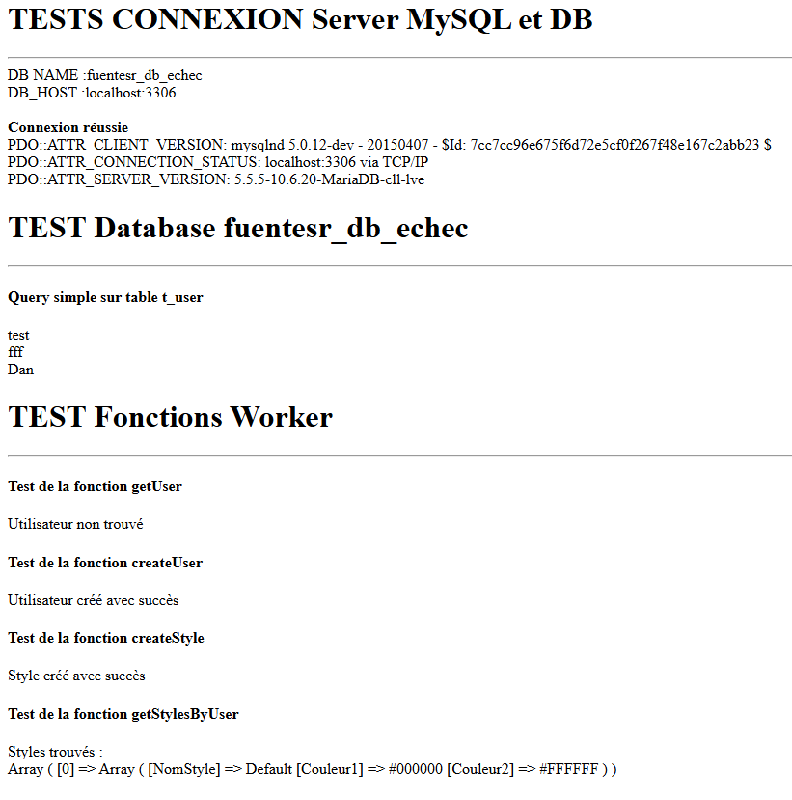

Voici comment ont été fait mes tests sur Postman
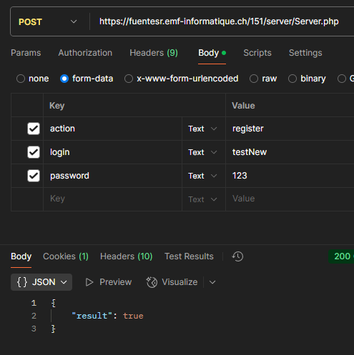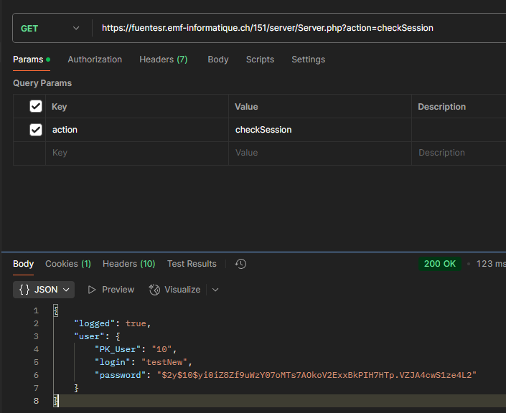
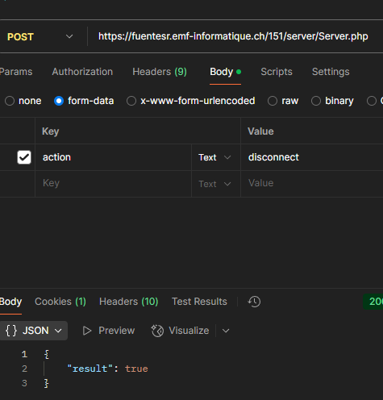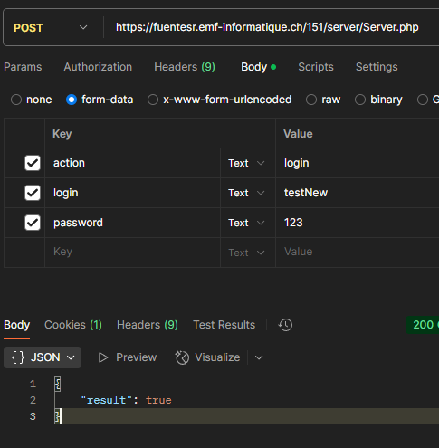
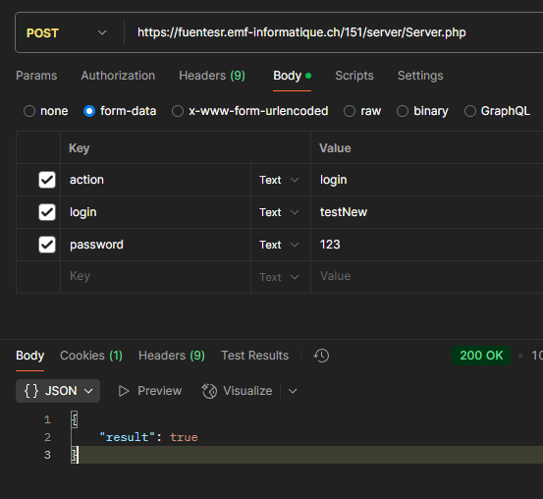

Tests fonctionnels
Voici les résultats du protocole de test :
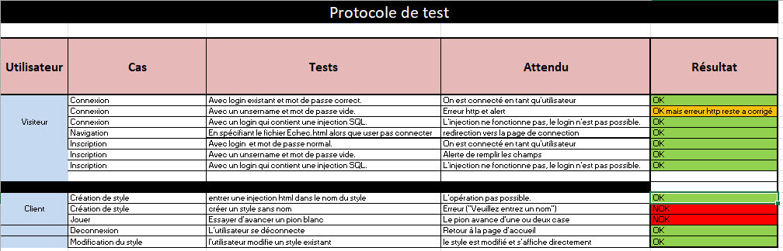

Hébergement
Afin d’héberger mon site sur emf-informatique.ch, j’ai du passé par les étapes suivantes :
Cpanel
- Exporter ma DB en fichier SQL
- Remplacer les champs utf8mb4_ai_ci par utf8mb4_general_ci
- Se rendre sur CPanel
- Créer une base de donner
- Importer le fichier SQL
- Créer un user pour autoriser la connexion à la DB
FillZilla
- Se connecter
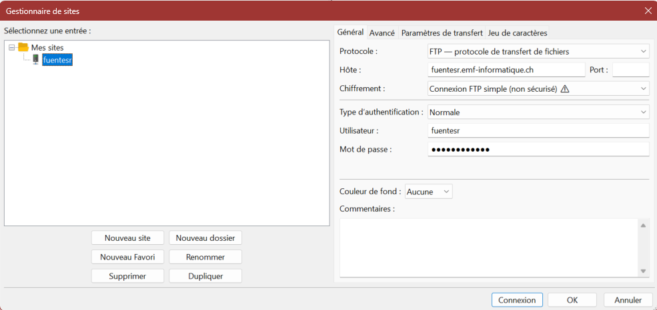
- Puis mettre le projet dans le dossier public_html
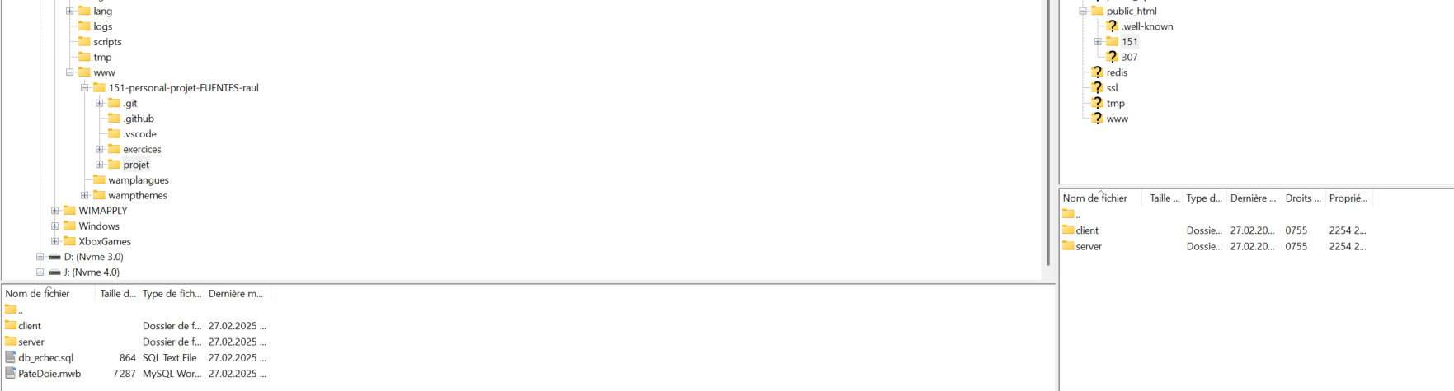

Présentation (printscreen IHM) de la réalisation
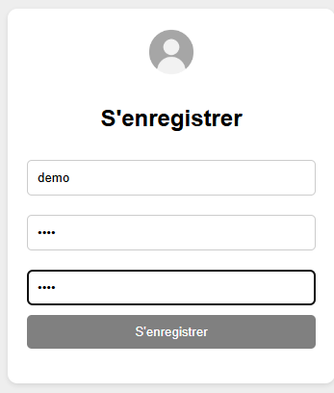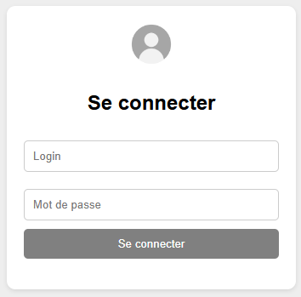
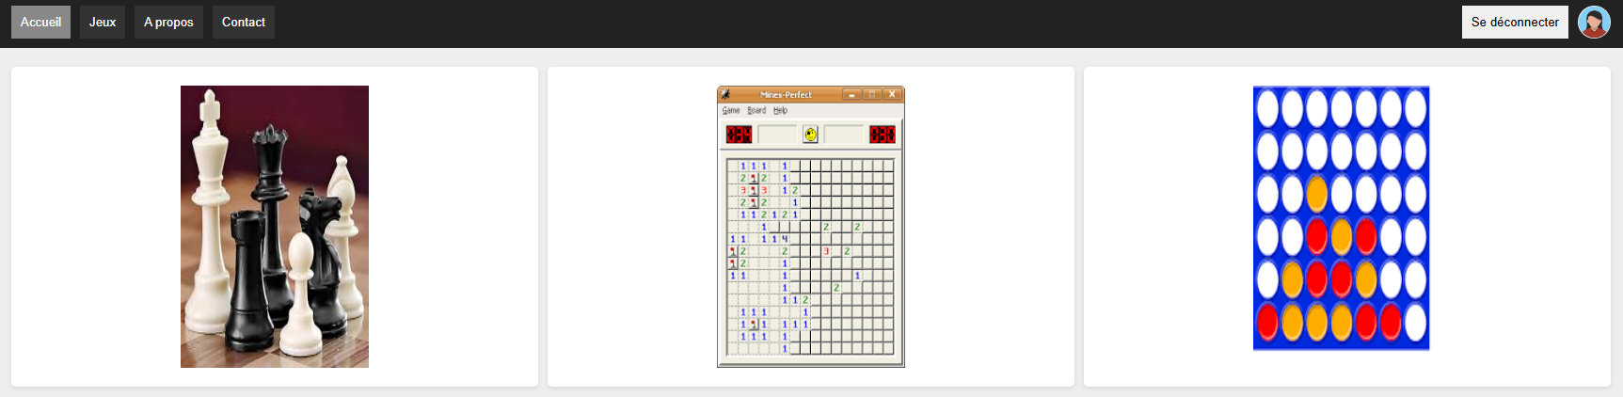
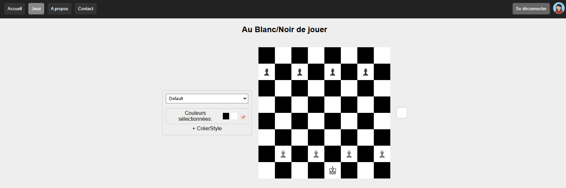
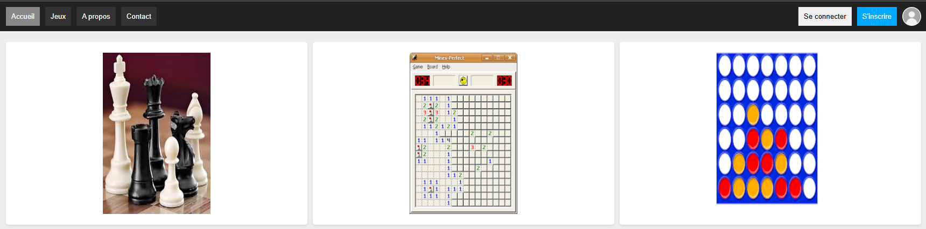

Implémentation

Différences entre planning et réalisation
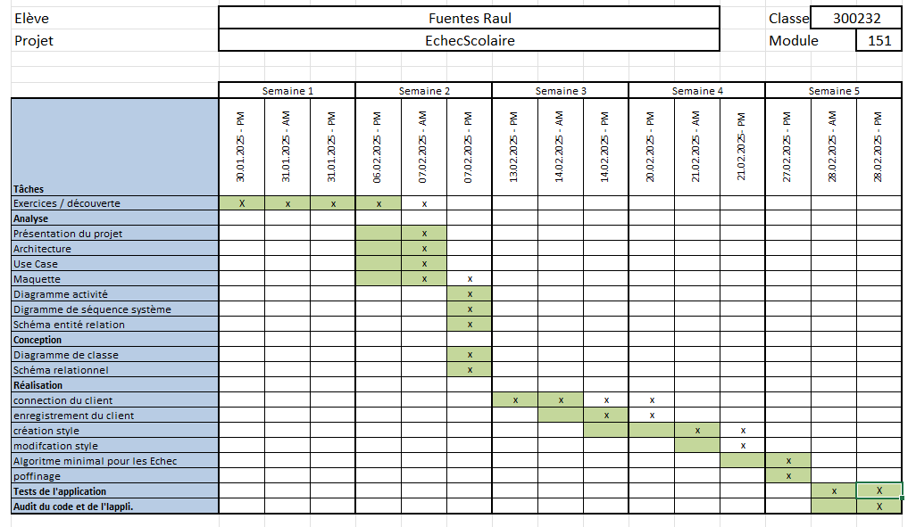
J’ai plutôt bien respecté mon planning, même si quelques ajustements ont été nécessaires en cours de route.
Par exemple, certaines tâches de conception ont pris plus de temps que prévu, notamment le schéma relationnel, qui a nécessité des modifications pour mieux s’adapter aux exigences du projet. De plus, la réalisation a été légèrement décalée, car l’implémentation de certaines fonctionnalités, comme l’algorithme minimal pour les échecs, a demandé plus de tests et d’ajustements que prévu.
Malgré ces ajustements, j’ai réussi à terminer toutes les tâches essentielles dans le temps imparti, en respectant la structure générale du planning.

Conclusion
Malheureusement, j’ai sous-estimé la difficulté du projet ou peut-être surestimé mes capacités à réaliser un échiquier fonctionnel dans le temps imparti. J’ai réussi à implémenter tout ce que j’avais prévu, sauf l’algorithme des règles du jeu d’échecs, qui s’est avéré bien plus complexe que je ne l’imaginais.
En plus de ça, la deuxième partie de l’implémentation est complètement tombée aux oubliettes. Soit par manque de temps, soit parce que j’ai trop focalisé sur d’autres aspects du projet.
Même si tout ne s’est pas passé comme prévu, ce projet m’a quand même permis d’apprendre pas mal de choses, notamment sur la conception et la gestion du temps. La prochaine fois, je ferai une planification plus réaliste pour éviter de me retrouver bloqué sur les parties les plus compliquées.

Annexes (semaines 1 et 2)

Tableaux d'une vue d'ensemble regroupant tous les exercices et RefSheet

Documentation de 3 problèmes rencontrés durant les exercices et leur résolution

Conflit de ports MySQL sur WAMP
Problème :
Lorsque WAMP est installé sur un système où MySQL est déjà en cours d'exécution (par exemple, via une autre installation indépendante de MySQL ou un autre serveur comme XAMPP), un conflit de ports peut survenir. Par défaut, MySQL utilise le port 3306, ce qui peut empêcher WAMP de démarrer correctement ou d’accéder à la base de données.
Solution :
Modifier le port utilisé par MySQL dans WAMP :
  - port=3306 et la modifier, par exemple en port=3308.
  - Redémarrer les services WAMP.

Oubli des points-virgules ;
Problème :
Lorsqu’on débute en PHP, il est fréquent d’oublier de terminer les instructions avec un point-virgule ; Cela entraîne des erreurs de syntaxe difficiles à diagnostiquer, car PHP peut parfois signaler une erreur sur une ligne différente de celle où l’oubli s’est réellement produit.
Solution :
Toujours s’assurer de terminer chaque instruction par ; sauf dans les structures de contrôle (if, for, while, function, etc.).
Utiliser un IDE avec la mise en évidence des erreurs syntaxiques et si VS Code, installer de bonne extension (ex : VS Code, PHPStorm).

Problème de chemins dans les fichiers (chemins absolus vs relatifs)
Problème :
Lorsque l’on inclut des fichiers en PHP (require, include) ou que l’on manipule des fichiers (file_get_contents, fopen), il est crucial d’utiliser des chemins corrects. Les erreurs surviennent souvent lorsqu’on mélange les chemins relatifs et absolus ou lorsque l’on exécute le script depuis un répertoire différent de celui prévu.
Solution :
Utiliser __DIR__ pour les inclusions :
require __DIR__ . '/config.php';
Préférer des chemins absolus bien définis pour éviter les erreurs :
$file = __DIR__ . '/data/file.txt';
Vérifier le contexte d’exécution du script :
Si exécuté via un navigateur, le point de référence est souvent le répertoire racine du serveur.
Si exécuté en ligne de commande, le répertoire de travail est celui du terminal.

